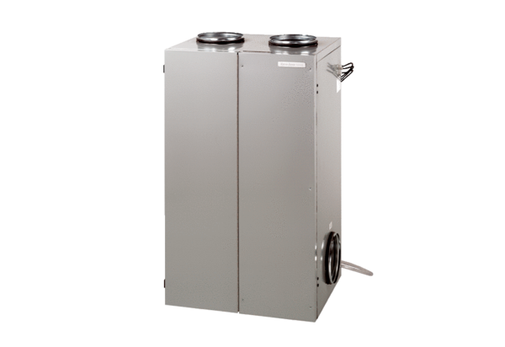Raumluft-System aeronom WS 600Verpackungseinheit: 1 StückSortiment: K
Artikelnummer: 0095.0056Hersteller: MAICO

